**BIODATA PENULIS**

Nama : Senly Wati Fina

Asal perguruan Tinggi : Universitas Kristen Artha Wacana

Alamat E-mail : [Snlywti@gmail.com](mailto:Snlywti@gmail.com)

Riwayat Pendidikan :

* SD NEGERI MAULAFA : Tahun 2008-2014
* SMP NEGERI 13 KOTA KUPANG : Tahun 2014-2017
* SMK NEGERI 4 KOTA KUPANG : Tahun 2017-2020

**SURAT PERTANYAAN ORISINALITAS**

Yang bertanda tangan dibawah ini

Nama : Senly Wati Fina

Tempat/ Tanggal lahir : Kiuana, 27 maret 2002

Program studi : Pendidikan Biologis

Fakultas : Keguruan dan ilmu pendidikan

Perguruan tinggi : Universitas Kristen Artha Wacana

Judul jurnal : Pelatihan Budidaya Tanaman dengan sistem hidroponik pada

Anggota pramuka Di SMKN 4 Kupang

Dengan ini menyatakan bahwa karya jurnal pengabdian yang saya buat dalam pengabdian masyarakat di SMKN 4 Kota Kupang tahun 2024 adalah benar karya saya sendiri tanpa tindakan plagiarisme dan belum pernah di publis pada website atau sinta manapun.

Kupang, 2 juli 2024

Yang membuat

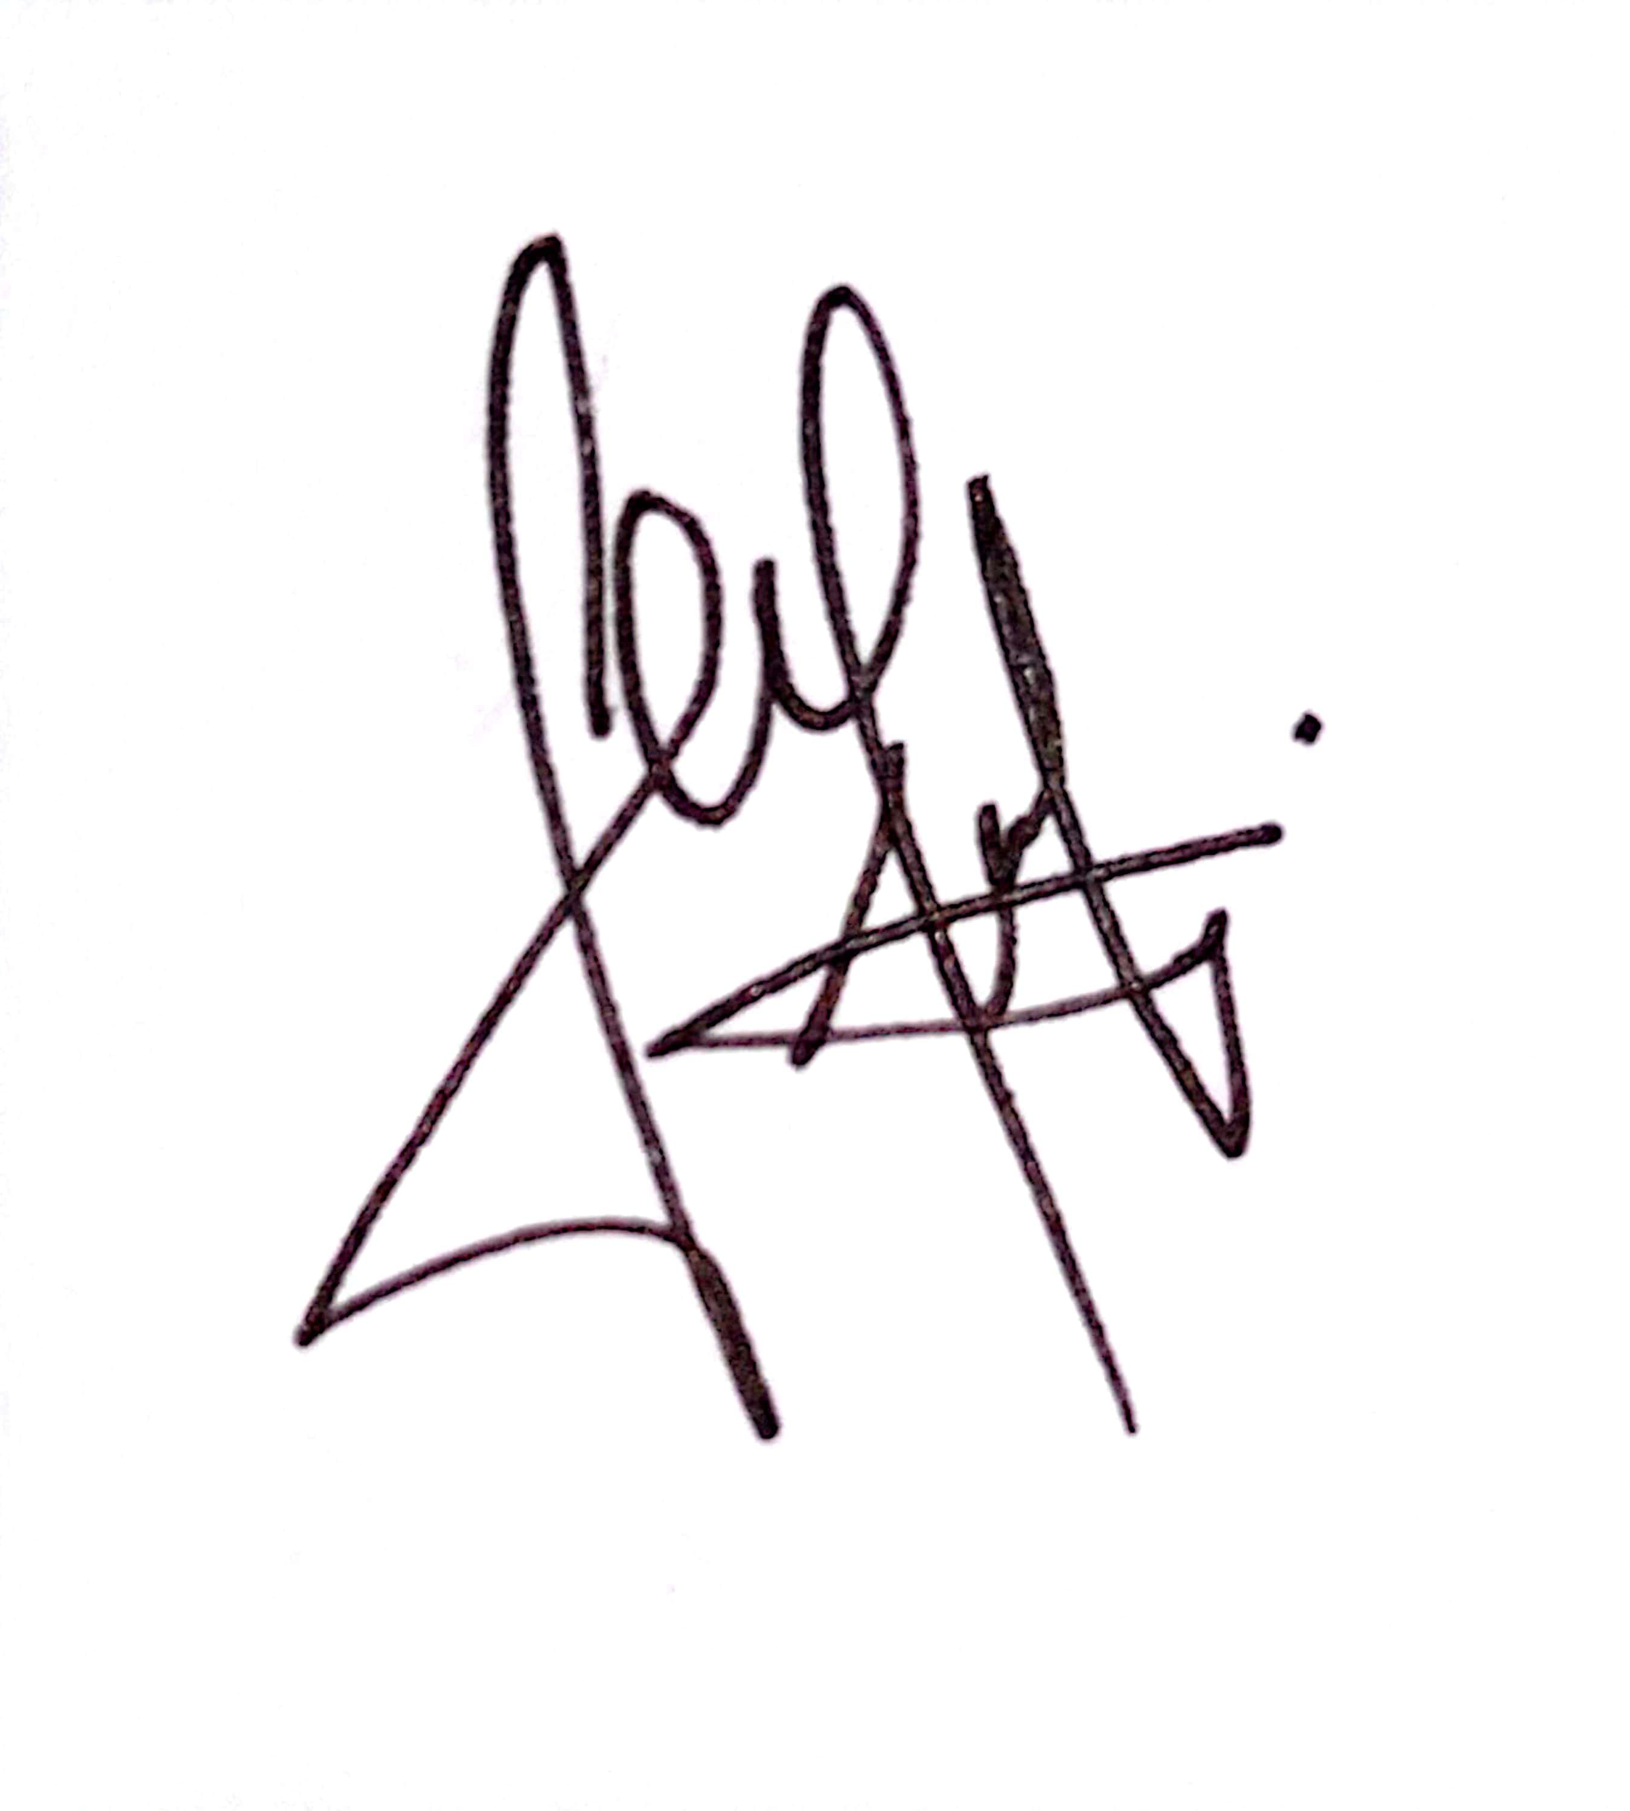

Senly Wati Fina